CENTRO ANZIANI DI BRICHERASIO 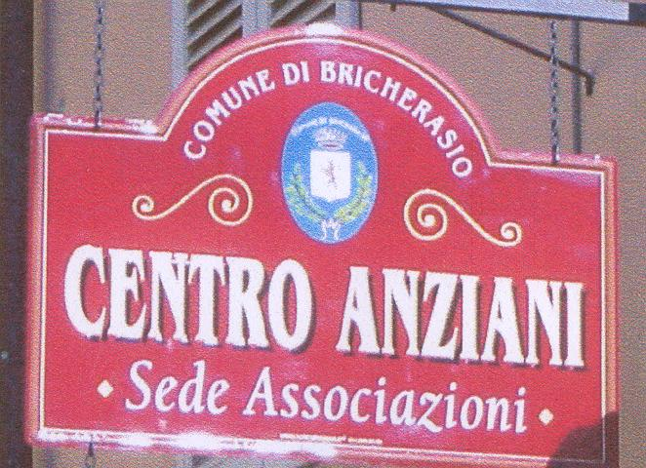 COMUNE DI BRICHERASIO

PRANZO DI CARNEVALE

MARTEDI’ 8 mArzO 2011
ORE 12.30 presso
Ristorante La Bergera di Bagnolo Piemonte
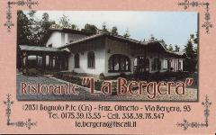

Le prenotazioni si effettuano tutti i pomeriggi, entro giovedì 3 marzo, presso il Centro Anziani di Via Brignone, 3 a Bricherasio.

MENU’:
● Carne all’albese | ● Fritto misto con milanese, | ● Pesca ripiena
● Vitello tonnato | fegato, cervella, salsiccia, | ● Tiramisù
● Flan di spinaci con fonduta | calamari, trota, amaretto, | ● Caffè e digestivo
 | pavesino, semolino e mela
● Crepes alla valdostana |  | ● Vini: Bianco e Rosso
 | € 22,00

Servizio pullman con partenza da Piazza Santa Maria ore 11,30 – trasporto € 5,00

Il raduno regionale Gruppi Anziani del Piemonte si svolgerà ad ORBASSANO giovedì 5 maggio 2011

Il Comitato Anziani declina ogni responsabilità a persone e cose.
Il Presidente
Maria Teresa ALEMANNO

